ARGENTINA : DEL PERONISMO A MILEI
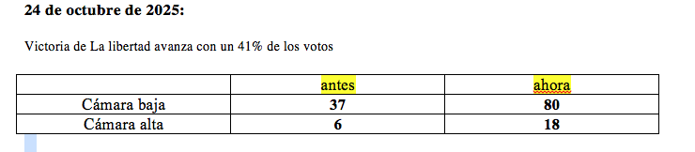
¿Por qué esa victoria de La libertad avanza?
- Tasa de participación de un 68% o sea el nivel bajo desde la dictadura (1976-1983). En argentina, el voto es obligatorio y si no vas a votar te multan. Pero por ejemplo en Buenos Aires la multa vale lo mismo que un billete de transporte para ir a votar, entonces muchos prefirieron quedarse en casa.
- Chantaje de Trump que aportó una ayuda financiera a Argentina de veinte mil millones de dólares hace algunas semanas y que prometió que aportaría otros tantos si Milei ganaba.
- Rechazo al llamado peronismo.

¿Qué es el peronismo?

- Los años 40: nace como movimiento político el peronismo con Juan Domingo Perón

- Argentina era rica pero desigual (top 10 mundial en PIB per cápita)
- Perón da derechos laborales, aguinaldo (cf. Catolicismo fuerte), vacaciones, voto femenino-1947 (derechos laborales y justicia social). Fuerte protagonismo del Estado.
- Tercera vía: “ni comunismo, ni capitalismo”.
- Crea una identidad: "los trabajadores vs. la oligarquía" y desarrolla la industrialización por sustitución a importaciones, así como una organización sindical.
- Distribución del ingreso: Trabajadores pasaron del 40% al 50% del PBI
- Movilidad social
- Su lema era "justicia social, independencia económica y soberanía política".
- Gran redistribución de la renta (justicia social)
- crecimiento de la salud y la educación públicas
- estatización de los transportes y servicios

- La grieta que nunca se cerró (1955-1983)

No obstante el progreso del país y la adhesión de los trabajadores al gobierno permitiendo la reelección de 1952 fue fortaleciendo el malestar de las viejas oligarquías apoyadas por las potencias extranjeras que veían afectados sus intereses en la Argentina.

- ANTIPERONISMO: En 1955, un cruento golpe cívico militar logró el derrocamiento de Perón: hasta se prohibió que se nombrara a Perón quien tuvo que exiliarse
- Represión feroz.18 años de proscripción y demonización del peronismo. 13 años los pasó en España.
- Violencia política, dictadura, guerrilla
- En 1973, volvió a gobernar Perón pero murió el 1 de julio de 1974.
- María Estela Martínez de Perón, vice presidenta y tercera esposa del general asumió la presidencia.

- La dictadura argentina: 1976-1983

- Golpe de Estado que derrocó a Isabel Perón. Terrorismo de Estado: 30.000 desaparecidos. Juntas militares: Videla, Viola, Galtieri, Bignone. ref. Les 500 bébés de la dictature, Alexandre Valenti. https://www.youtube.com/watch?v=JumjgHbBavA
- La dictadura argentina sirvió para defender los intereses de la oligarquía y de las multinacionales.
- Fueron 7 años de transformaciones económicas que permitieron llevar a cabo una transformación del capital industrial en capital financiero. Significa que las empresas estatales fueron vendidas en su gran mayoría a capitales extranjeros.
- Ministro Martínez de Hoz implementó la "tablita" cambiaria y liberalización financiera. Destrucción del modelo industrial: las empresas descubrieron que era más rentable especular con dólares que producir. Memoria del saqueo de Pino Solanas. https://www.youtube.com/watch?v=K9Iu7XcBz94
- Ejemplos de empresas desmanteladas :
  - Empresas argentinas se vendieron sin deudas. El estado se hizo cargo de 150 000 despidos exigidos por los concesionarios. Las principales inversiones vinieron de España y Francia. La compañía de telecomunicaciones argentina se vendió por la quinta parte de su valor a telefónica y Telecom. La endeudaron por 6000 millones de dólares.
  - Aerolíneas Argentinas daba beneficios y tenía 37 aviones. Fueron hipotecados por Iberia para comprarla. Aerolíneas terminó vaciada.
  - La empresa de agua fue tomada por un consorcio europeo liderado por las compañías Suez y vivendi. La endeudaron en 8 veces su capital. Obtuvieron rentas excepcionales y no realizaron las obras convenidas. 800000 personas quedaron sin agua potable y 1000 000 sin cloacas.
  - Los ferrocarriles. Fue el mayor golpe que sufrieron las economías regionales. Miles de familias tuvieron que emigrar; había 36000 km de vías solo quedan 8000. De 95000 puestos de trabajo quedan 15000.
- Deuda externa se multiplicó por 6. Este cambio estructural marcó décadas. A partir de entonces, Argentina sería un país endeudado con una fuerte inflación incontrolable y dependiente de la política del FMI.

Conclusiones: Argentina tiene crisis recurrentes (no es solo "mala gestión" sino un modelo económico transformado). Faltan recetas e independencia económica en un país que sin embargo tiene recursos económicos.

- Democracia con heridas (1983 hasta Milei)

Raúl Alfonsín 1983 - 1989 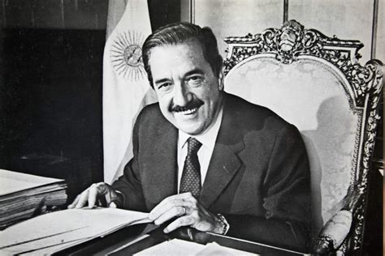

- Primer presidente tras la dictadura. Impulsó el juicio a las juntas militares. Enfrentó crisis económica con hiperinflación y entregó el poder anticipadamente.
- Herencia: Recibió un país con deuda externa impagable, industria desmantelada y una estructura económica financierizada. La presión de los acreedores y los sectores concentrados limitó su margen de acción.
- No era peronista.

La pregunta que siempre se formula desde Europa es: ¿El peronismo es de derechas o de izquierdas? Y la respuesta de los argentinos siempre es muy evasiva.

Carlos Menem (1989-1999) | Los Kirchner (2003-2015)
Privatizaciones masivas  apertura económica  alianza con EEUU  convertibilidad (1 peso = 1 dólar) Reformó la Constitución en 1994.  leyes de Juicio Final dejando libre a antiguos torcionarios  Corrupción  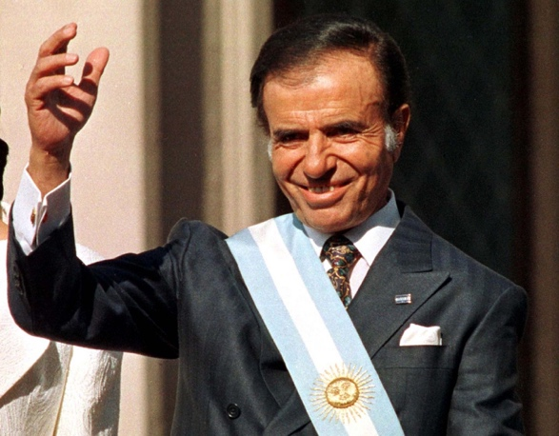 | ÉL: Estatizaciones  control de cambios  distancia de EEUU/comercio con China  Recuperación económica post-crisis. Reestructuración de deuda : la redujo en un 65%.  Políticas de derechos humanos.  Volvió a anular las leyes de juicio final para volver a encarcelar a los culpables de lesa humanidad  Transformó la ESMA (escuela mecánica de la armada) en un museo de la memoria.  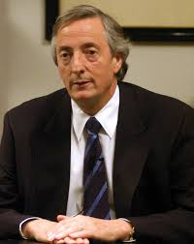  Nacionalizó parcialmente el petróleo  ELLA: Estatización de YPF, AFJP. Conflicto con el campo (2008). Polarización política creciente.  Socios: Lula, Chavés y Correa  Corrupción  

Puntos en común entre los Kirchner y Carlos Menem: Nada salvo el método (liderazgo fuerte, retórica pueblo vs. élites, clientelismo) más que la ideología.

Alberto Fernández. 2019 - 2023
Peronista (Frente de Todos): Fórmula con Cristina como vice presidenta. Pandemia COVID-19. Crisis económica agravada. Inflación acelerada. Tensiones internas en el gobierno. Derrota electoral 2023.
Actualmente los argentinos se clasifican a sí-mismos perteneciendo un 0,7% a la clase alta; un 26,6% a la clase media; un 30,2% a la clase media baja y un 40,7 à la clase baja. Desde el fin de la dictadura y las continuas crisis de incremento de la deuda, la descompensación (desequilibrio) fiscal y la superinflación agrava la pobreza y deja a los argentinos en la desesperanza.
Otros presidentes que no fueron peronistas:
- Fernando de la Rúa (UCR, Alianza): 1999-2001 (renunció antes de terminar y tuvo que huir del país en helicóptero.

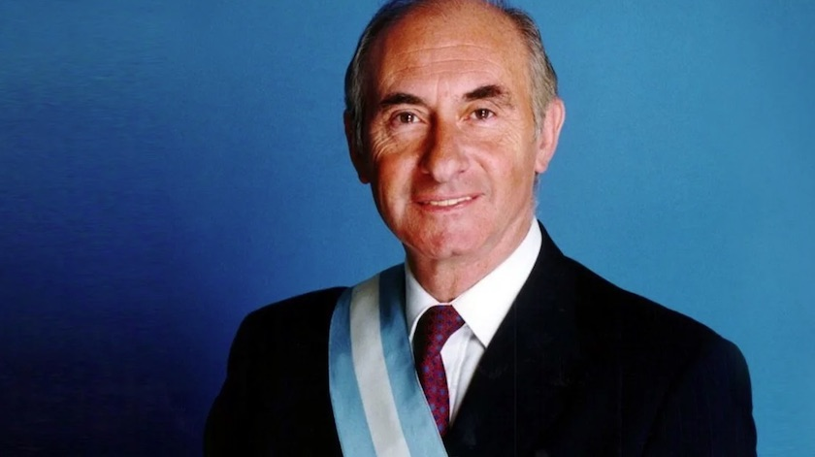
- Mauricio Macri (PRO, Cambiemos-derecha neolliberal) 2015-2019
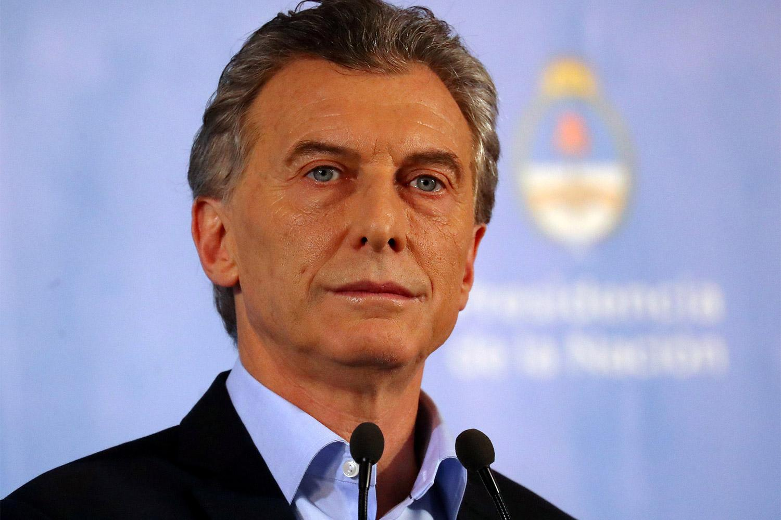
- Javier Milei (2023-hoy)
LÉXICO Y NOCIONES :
- cámara alta: el senado / cámara baja: congreso de los diputados
- ¿Populismo? El término “populismo” tiene cien significados. En este caso cabe entenderlo como que la relación entre el líder y el pueblo o los ciudadanos es directa sin otras intermediaciones. Un populismo económico con el predominio de la distribución por encima de otros elementos y predominio cultural donde no se muestran diferencias entre élites y pueblo.
- tablita cambiaria: a fines de 1978 se lanzó la famosa “tablita cambiaria”, que era un esquema de devaluaciones periódicas preanunciadas. ver https://revistas.ungs.edu.ar/index.php/margenes/article/view/820/1112 o
https://www.ambito.com/opiniones/el-terrible-final-la-tablita-martinez-hoz-un-preanuncio-javier-milei-n6125683
- oligarquía: f. Grupo reducido de personas que tiene poder e influencia en un determinado sector social, económico y político.
- Los comicios: las elecciones- votar por
- rechazo: rejet // procribir: tr. Excluir o prohibir una costumbre o el uso de algo.
- aguinaldo : regalo que se da en la época navideña a los empleados
- protagonismo de protagonista: Persona o cosa que en un suceso cualquiera desempeña la parte principal.
- el lema: el eslogan
- endeudar: endetter

